包含图片的测试文档
这是一个包含图片的测试文档。
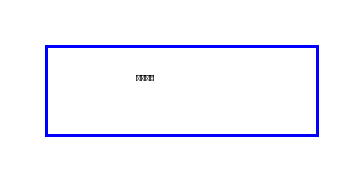

图片下方的文字内容。

